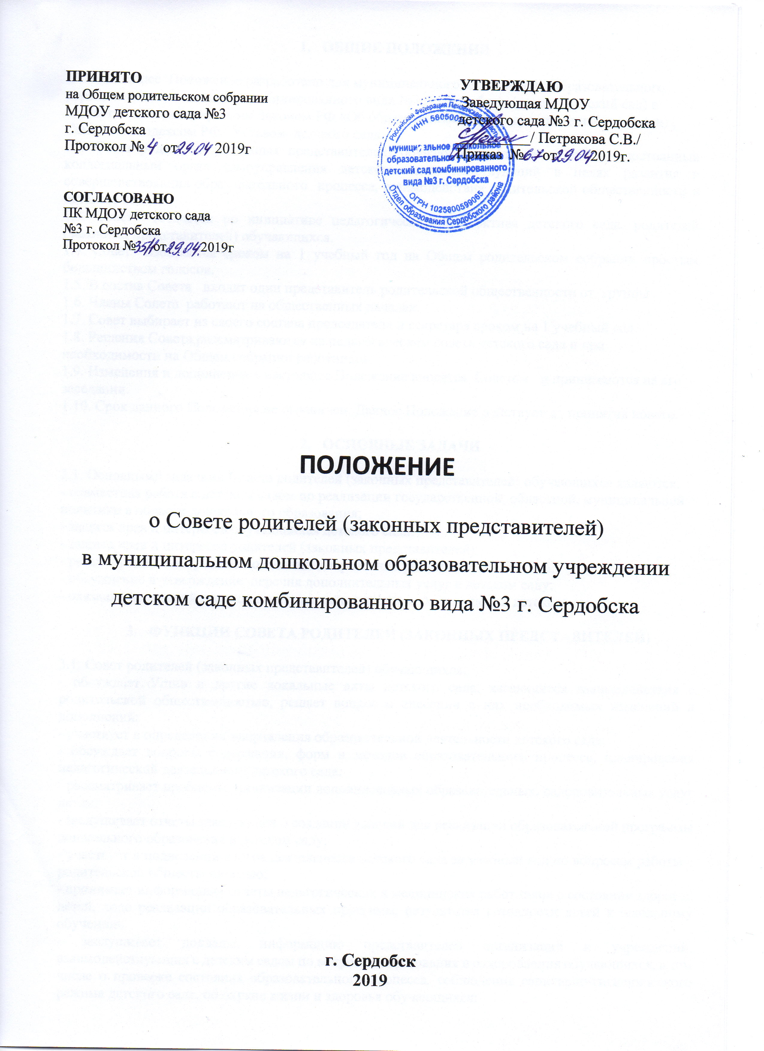

1. **ОБЩИЕ ПОЛОЖЕНИЯ**

1.1. Настоящее Положение разработано для муниципального дошкольного образовательного учреждения детского сада комбинированного вида №3 г. Сердобска (далее – детский сад) в соответствии с действующим Законом РФ «Об образовании» (с последующими изменениями) , Семейным кодексом РФ, Уставом детского сада.

1.2. Совет родителей (законных представителей) обучающихся (далее - Совет) – постоянный коллегиальный орган самоуправления детского сада, действующий в целях развития и совершенствования образовательного процесса, взаимодействия родительской общественности и детского сада.

1.3. Совет создается по инициативе педагогического коллектива детского сада, родителей (законных представителей) обучающихся.

1.4. Совет избирается сроком на 1 учебный год на Общем родительском собрании простым большинством голосов.

1.5. В состав Совета входят один представитель родительской общественности от группы.

1.6. Члены Совета работают на общественных началах.

1.7. Совет выбирает из своего состава председателя и секретаря сроком на 1 учебный год.

1.8. Решения Совета рассматриваются на педагогическом совете детского сада и при необходимости на Общем собрании работников.

1.9. Изменения и дополнения в настоящее Положение вносятся Советом и принимаются на его заседании.

1.10. Срок данного Положения не ограничен. Данное Положение действует до принятия нового.

1. **ОСНОВНЫЕ ЗАДАЧИ**

2.1. Основными задачами Совета родителей (законных представителей) обучающихся являются:

- совместная работа с детским садом по реализации государственной, областной, муниципальной политики в области дошкольного образования;

- защита прав и интересов обучающихся детского сада;

- защита прав и интересов родителей (законных представителей);

- рассмотрение и обсуждение основных направлений развития детского сада;

- обсуждение и утверждение перечня дополнительных услуг в детском саду;

- оказание посильной помощи в материально-техническом оснащении детского сада.

1. **ФУНКЦИИ СОВЕТА РОДИТЕЛЕЙ (ЗАКОННЫХ ПРЕДСТАВИТЕЛЕЙ)**

3.1. Совет родителей (законных представителей) обучающихся:

- обсуждает Устав и другие локальные акты детского сада, касающиеся взаимодействия с родительской общественностью, решает вопрос о внесении в них необходимых изменений и дополнений;

- участвует в определении направления образовательной деятельности детского сада;

- обсуждает вопросы содержания, форм и методов образовательного процесса, планирования педагогической деятельности детского сада;

- рассматривает проблемы организации дополнительных образовательных, оздоровительных услуг детям;

- заслушивает отчеты заведующей о создании условий для реализации образовательной программы дошкольного образования в детском саду;

- участвует в подведении итогов деятельности детского сада за учебный год по вопросам работы с родительской общественностью;

- принимает информацию, отчеты педагогических и медицинских работников о состоянии здоровья детей, ходе реализации образовательных программ, результатах готовности детей к школьному обучению;

- заслушивает доклады, информацию представителей организаций и учреждений, взаимодействующих с детским садом по вопросам образования и оздоровления обучающихся, в том числе о проверке состояния образовательного процесса, соблюдения санитарно-гигиенического режима детского сада, об охране жизни и здоровья обучающихся;

- оказывает помощь детскому саду в работе с неблагополучными семьями;

- принимает участие в планировании и реализации работы по охране прав и интересов обучающихся и их родителей (законных представителей) во время образовательного процесса в детском саду;

- вносит предложения по совершенствованию образовательного процесса в детском саду;

- содействует организации совместных с родителями (законными представителями) мероприятий в детском саду – родительских собраний, Дней открытых дверей и др.;

- вносит предложения по укреплению материально-технической базы детского сада, благоустройству его помещений, детской площадки и территории силами родительской общественности;

- вместе с заведующей детским садом принимает решение о поощрении, награждении благодарственными письмами наиболее активных представителей родительской общественности;

- рассматривает обращения в свой адрес, а так же обращения по вопросам, отнесенным настоящим Положением к компетенции Совета.

- участвует в подготовке детского сада к новому учебному году.

1. **ПРАВА СОВЕТА РОДИТЕЛЕЙ (ЗАКОННЫХ ПРЕДСТАВИТЕЛЕЙ)**

4.1. Совет имеет право:

- принимать участие в управлении детского сада как орган самоуправления;

- требовать у заведующей детским садом выполнения его решений.

4.2. Каждый член Совета при несогласии с решением последнего вправе высказать свое мотивированное мнение, которое должно быть занесено в протокол.

1. **ОРГАНИЗАЦИЯ УПРАВЛЕНИЯ СОВЕТА РОДИТЕЛЕЙ**

**(ЗАКОННЫХ ПРЕДСТАВИТЕЛЕЙ)**

5.1. В необходимых случаях на заседания Совета приглашаются заведующая, педагогические, медицинские и другие работники детского сада, представители общественных организаций, учреждений, родители (законные представители). Необходимость их приглашения определяется председателем Совета. Приглашенные на заседание Совета пользуются правом совещательного голоса.

5.2. Совет выбирает из своего состава председателя и секретаря сроком на 1 учебный год.

5.3. Председатель Совета:

- организует деятельность Совета;

- информирует членов Совета о предстоящем заседании не менее чем за 14 дней до его проведения;

- организует подготовку и проведение заседаний Совета;

- определяет повестку дня Совета;

- контролирует выполнение решений Совета;

- взаимодействует с заведующей детским садом по вопросам самоуправления.

5.4. Совет работает по плану, составляющему части годового плана детского сада.

5.5. Заседания Совета созываются не реже 1 раза в квартал и по мере необходимости.

5.6. Заседания Совета правомочны, если на них присутствует не менее половины его состава.

5.7. Решения Совета принимаются открытым голосованием и считаются принятым, если за него проголосовало не менее 2/3 присутствующих. При равном количестве голосов решающим является голос председателя Совета.

5.8. Организацию выполнения решений Совета осуществляет его председатель совместно с заведующей детским садом.

5.9. Непосредственным выполнением решений занимаются ответственные лица, указанные в протоколе заседания Совета. Результаты выполнения решений докладываются Совету на следующем заседании.

1. **ВЗАИМОСВЯЗИ СОВЕТА РОДИТЕЛЕЙ (ЗАКОННЫХ ПРЕДСТАВИТЕЛЕЙ)**

с органами самоуправления детского сада.

6.1. Совет организует взаимодействие с другими органами самоуправления детского сада – Общим собранием работников, педагогическим советом:

- через участие представителей Совета в заседаниях педагогического совета; Общего собрания работников; Общего родительского собрания;

- представление на ознакомление педагогическому совету, Общему собранию работников и Общему родительскому собранию, решений принятых на заседании Совета;

-внесение предложений и дополнений по вопросам, рассматриваемым на заседаниях Родительского собрания и педагогического совета детского сада.

1. **ОТВЕТСТВЕННОСТЬ СОВЕТА РОДИТЕЛЕЙ (ЗАКОННЫХ ПРЕДСТАВИТЕЛЕЙ)**

7.1. Совет несет ответственность:

- за выполнение, выполнение не в полном объеме или невыполнение закрепленных за ним задач и функций;

- соответствие принимаемых решений законодательству РФ, нормативно-правовым актам.

1. **ДЕЛОПРОИЗВОДСТВО СОВЕТА РОДИТЕЛЕЙ (ЗАКОННЫХ ПРЕДСТАВИТЕЛЕЙ)**

8.1. Заседания Совета оформляются протоколом.

8.2. В протоколах фиксируется:

- дата проведения заседания;

- количество присутствующих (отсутствующих) членов Совета;

- приглашенные (ФИО, должность);

- повестка дня;

- ход обсуждения вопросов, выносимых на Совет;

- предложения, рекомендации и замечания членов Совета и приглашенных лиц;

- решение Совета.

8.3. Протоколы подписываются председателем и секретарем Совета.

8.4. Нумерация протоколов ведется от начала учебного года.

8.5. Протоколы Совета нумеруются постранично, прошнуровываются, скрепляются подписью заведующей и печатью.

8.6. Протоколы Совета хранятся в делах детского сада 5 лет.